Page 240. Exercice 27.
Calcule le périmètre des cercles suivants.
Tu donneras la valeur exacte puis une valeur approchée au centième près.
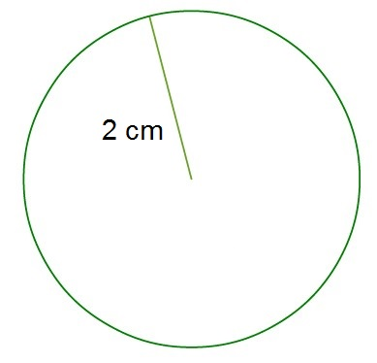
Figure A
Calcul du périmètre :
Valeur exacte :
Valeur approchée au centième près :
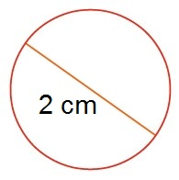
Figure B

Calcul du périmètre :
Valeur exacte :
Valeur approchée au centième près :

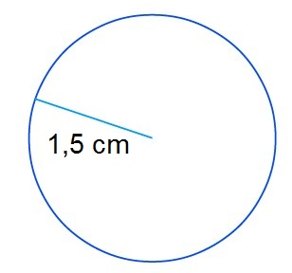
Figure C

Calcul du périmètre :
Valeur exacte :
Valeur approchée au centième près :

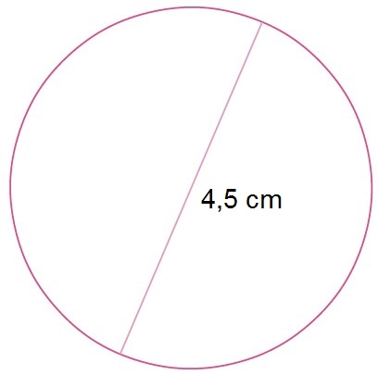
Figure D

Calcul du périmètre :
Valeur exacte :
Valeur approchée au centième près :

